FACULDADE PATOS DE MINAS
DEPARTAMENTO GRADUAÇÃO EM PSICOLOGIA
CURSO BACHARELADO EM PSICOLOGIA

WENDELL HENRIQUE DA SILVA

REFLEXÕES ACERCA DE NARRATIVAS SOBRE A LEGALIZAÇÃO DA MACONHA

PATOS DE MINAS
2018
FACULDADE PATOS DE MINAS
DEPARTAMENTO GRADUAÇÃO EM PSICOLOGIA
CURSO BACHARELADO EM PSICOLOGIA

WENDELL HENRIQUE DA SILVA

REFLEXÕES ACERCA DE NARRATIVAS SOBRE ALEGALIZAÇÃO DA MACONHA

Artigo apresentado à Faculdade Patos de Minas como requisito para conclusão do Curso de Graduação em Psicologia para finalidade de obtenção do título de Bacharel, podendo gozar dos direitos de Psicólogo.

Orientadora: Profa. Me. Aline Fernandes Alves

PATOS DE MINAS
2018
FACULDADE PATOS DE MINAS
DEPARTAMENTO DE GRADUAÇÃO EM PSICOLOGIA
Curso Bacharelado em Psicologia

WENDELL HENRIQUE DA SILVA

REFLEXÕES DE NARRATIVAS ACERCA DA LEGALIZAÇÃO DA MACONHA

Banca Examinadora do Curso de Bacharelado em Psicologia, composta em 03 de Dezembro de 2018.

Orientadora: Profa. Me. Aline Fernandes Alves
Faculdade Patos de Minas

Examinador 1: Prof. Me. Gilmar Antoniassi Junior
Faculdade Patos de Minas

Examinador 2: Prof. Me. Guilherme Bessa Ferreira Pereira
Faculdade Patos de Minas

DEDICO este trabalho aos psicólogos, profissionais da área social e estudiosos que possam tirar proveito de forma positiva e que dessa forma consigam enriquecer seus estudos.
AGRADECIMENTOS

Agradeço aos meus pais pela força, paciência e apoio nessa jornada. Sem eles nada disso seria possível.
Aos amigos que consegui nessa caminhada e que vou levar para a vida.
A minha namorada por total apoio e incentivo nessa fase tão difícil.
A Faculdade por me proporcionar a estrutura necessária na minha formação.
Aos Professores por todo conhecimento passado e pelo companheirismo.
A minha orientadora por dividir seus conhecimentos e me permitir crescer ainda mais.

Não é bonito legalizar a maconha, mas pior é dar pessoas ao narcotráfico. O único vício saudável é o amor.
José Mujica
REFLEXÕES E ANÁLISES NARRATIVAS ACERCA DA LEGALIZAÇÃO DA MACONHA
REFLECTIONS AND ANALYSIS OF NARRATIVES ABOUT MARIJUANA LAGALIZATION

Wendell Henrique da Silva
Aline Fernandes Alves

RESUMO

A presente pesquisa objetivou acessar, apresentar e refletir sobre os discursos produzidos por diferentes segmentos sociais acerca da possibilidade de legalização da maconha. A construção dos dados foi realizada a partir de entrevistas semiestruturadas com seis representantes dos seguintes segmentos sociais: profissionais da saúde, profissionais do campo jurídico, profissionais da educação, estudantes universitários e profissionais da assistência social. Os dados produzidos nas entrevistas foram registrados através de gravação em áudio e posteriormente o material foi transcrito para análise. Optou-se pela metodologia qualitativa e a análise do material produzido estabelecendo reflexões e problematizações a partir da bibliografia existente sobre a temática, buscando evidenciar os atravessamentos existentes na construção de tais discursos. Foram identificadas temáticas que apareceram de forma frequente nos discursos dos participantes. Apontando para a necessidade de ações interventivas que possam proporcionar a diferentes grupos sociais o acesso a informações e a possibilidade de debates a fim de qualificar as narrativas bem como posicionamentos frente ao tema.

Palavras-chave: Legislação. Maconha. Psicologia Social.

ABSTRACT

The present research aimed to access, present and reflect on the discourses produced by different social segments about the possibility of marijuana legalization. Data were constructed from semi-structured interviews with six representatives of the following social segments: health professionals, legal professionals, education professionals, university students and social work professionals. The data produced in the interviews were recorded through audio recording and later the material was transcribed for analysis. The qualitative methodology and the analysis of the produced material were chosen, establishing reflections and problematizations based on the existing bibliography on the theme, seeking to highlight the existing crossings in the construction of such discourses. Thematic themes that appeared frequently in participants' speeches were identified. Pointing to the need for intervention actions that can provide different social groups access to information and the possibility of debates in order to qualify the narratives as well as positions on the subject.

Keywords: Legislation, Marijuana, Social Psychology.

1 INTRODUÇÃO

A presente pesquisa procurou explorar as possíveis reflexões acerca da legalização da maconha no Brasil, observa-se que apesar da temática ter ganhado as rodas de debate em diversos campos sociais, as concepções, muitas vezes, ainda são constituídas pela moral e pelo tabu que dificulta a discussão que o assunto requer. Para uma compreensão aprofundada do tema é preciso levar em consideração o contexto sociocultural, compreender os aspectos que compõem essa questão, bem como os impactos sociais, econômicos e jurídicos, que a possibilidade de legalização da maconha permeia.
Historicamente, a maconha está profundamente ligada à biografia do Brasil. Chegou aqui por volta do ano de 1500, trazida nos navios negreiros pelos escravos; utilizada em forma de chá ou fumo; por esse motivo ficou popularmente conhecida como “fumo de angola”. Além disso, o cânhamo, nome criado através de um anagrama da palavra maconha, era muito utilizado na confecção dos navios, desde suas cordas e velas, até o óleo usado para a preservação da madeira. Assim, a cannabis, logo ficou famosa entre os índios que começaram a cultivá-la (Carlini, 2006).
Em meados do século XIX, apresentou-se ao Brasil o modelo de psiquiatria lombrosiana, a qual defendia que determinadas raças traziam consigo o DNA de criminosos. Consequentemente os negros foram dados como transgressores; e, o hábito de fumar maconha, assim como outros aspectos de sua cultura, foi criminalizado, com a alegação de que isto seria um propulsor a atos criminosos por parte daqueles que faziam uso (Barros & Peres, 2011).
A partir de então, as leis de proibição passaram por uma série de atualizações, até a última em 2006, que considera como droga toda substância ou produto que venha a causar quaisquer tipos de dependência (Brasil, 2006). Tais drogas se dividem em dois grupos, sendo eles, o das drogas lícitas, que tem seu uso permitido por lei, como remédios, álcool e cigarros; e o das drogas ilícitas, que são aquelas proibidas pela lei, dentre elas encontra-se a maconha (Brasil, 2015).
Karan (2009) apresenta uma análise detalhada acerca da legislação brasileira sobre drogas, bem como dos tratados internacionais, cujo principal expoente é a Convenção de Viena de 1988, que estabelece o objetivo de ‘um mundo sem drogas’. Nesse movimento, destaca o caráter utópico de tal objetivo diante da relação histórica da humanidade com as substâncias psicoativas (SPAs). Além disso, a mesma autora assevera que atualmente se atribuiu às drogas o título de ‘maior inimigo público’, sendo que, assim, sob o pretexto de proteção da segurança e saúde pública, uma gama de direitos individuais dos usuários é desrespeitada de variadas formas, como por meio da construção de leis abusivas, no que tange às penalizações pelo uso, por exemplo. O fato de que, no Brasil, a pena para o tráfico de drogas é maior do que a destinada àqueles que cometem homicídios é emblemática.
Considerando, a maconha, um exemplar das drogas ilícitas, um levantamento feito pela Organização das Nações Unidas (ONU), mostrou que 183 milhões de pessoas fizeram uso da droga no ano de 2014 em todo o mundo (UNODC, 2016). Somando-se a isto, uma pesquisa feita pelo Levantamento Nacional de Álcool e Drogas (Lenad, 2012) apresentou que somente no Brasil cerca de 1,3 milhões de pessoas faz uso diariamente da substância. Ainda na mesma pesquisa, um levantamento sobre a opinião a respeito da legalização, apresentou que 75% dos participantes da pesquisa (111 milhões) são contra a legalização, enquanto 11% são a favor, os demais participantes não responderam ou não se posicionaram a respeito.
Todavia, para além do quantitativo de pessoas que fazem uso de substâncias psicoativas, dentre elas a maconha, é preciso considerar a forma como socialmente esses temas são tratados. Observa-se que há um processo de exclusão dos usuários, e, além disso, há um esforço de exclusão da temática. O incentivo à não problematização ou reflexão sobre o assunto, dificulta o avanço racional sobre o tema, fazendo prevalecer, muitas vezes, concepções não reflexivas e pautadas em argumentações morais e/ou preconceituosas.
Silveira e Moreira (2006), fazendo uma contextualização histórica do processo de exclusão social do uso de drogas, deixam claro, que, o mesmo, está a serviço da produção de uma sociedade disciplinada e produtiva, a qual, por sua vez, responde a um ideal social que serve ao sistema capitalista de produção. Acrescentando a isto, colocam que há um ‘algo a mais’ relacionado às drogas, que corrobora a construção de um lugar social específico para aqueles que fazem uso destas. Nas palavras dos autores:

Tem algo a mais que chama a atenção e que às vezes incomoda, uma vez que estamos falando de patologias ligadas ao prazer. E é este algo a mais que, facilmente, tira os pacientes do lugar de vítimas para o de vilões no olhar do senso comum. Não é fácil ter empatia com aquele que sofre e faz sofrer em nome do próprio prazer. Como pedir solidariedade para aquele que, deliberadamente, põe a si próprio e aos outros em situações de risco, brincando e desafiando a morte? (Silveira & Moreira, 2006, p. 3).

Agregando ao que está sendo posto, também é válido considerar, que, o tema envolve aspectos socioeconômicos que podem vir a sofrer impactos no país, em hipótese de legalização de tal substância. Segundo uma pesquisa da Consultoria Legislativa, o país tem o custo anual de R$ 3,32 bilhões com presos por tráfico de entorpecentes. Somente com detentos que cumprem pena por porte e tráfico de maconha, o Brasil tem um custo de cerca de R$ 1 bilhão de reais por ano. Ainda segundo a pesquisa, com o número atual de usuários de maconha e com a sua possível legalização, estima-se que o país arrecadaria em média seis bilhões de reais por ano aos cofres públicos (Silva, Lima, & Teixeira, 2016).
Diante da já substanciada relevância do tema, compreendemos que, sendo a psicologia uma ciência cujo foco de estudo e intervenção é o humano e suas construções sociais, a mesma pode e deve colaborar para a produção científica acerca da questão. Desta forma, a presente pesquisa, objetiva acessar, compreender e problematizar os diferentes discursos produzidos acerca da possibilidade de legalização da maconha. A pesquisa poderá tanto ofertar reflexões e possíveis atravessamentos que estão sendo produzidos, em distintas parcelas da comunidade buscando embasamento no seguinte argumento: O que os diferentes segmentos sociais estão refletindo acerca da legalização da maconha? Evidenciando possíveis eixos para novas pesquisas e intervenções na área da psicologia.

2 METODOLOGIA

A abordagem escolhida para a realização da pesquisa foi a qualitativa, por compreender que a mesma apresenta maiores possibilidades de cumprir os objetivos apresentados. Não é intenção do estudo acessar quantitativos sobre o tema, mas sim explorar ao máximo a qualidade dos discursos produzidos. Não tendo como propósito estudar um fenômeno em si, mas sim entender seus significados (Turato, 2005).
Com relação ao recrutamento e seleção dos participantes a amostragem foi feita de forma não aleatória e por conveniência de acordo com o parecer do Comitê de Ética (CEP) da Faculdade Patos de Minas (FPM), número 2.439.149 (Anexo A), sendo que teve como objetivo inicial entrevistar cinco pessoas de diferentes segmentos sociais. Profissionais da saúde, profissionais do campo jurídico, profissionais da educação, estudantes universitários e profissionais da assistência social. Contudo surgiu a oportunidade de coleta de dados de mais um estudante universitário, contribuindo para os dados da pesquisa. A seguinte tabela caracteriza os participantes da pesquisa:

Tabela 1 – Referência dos participantes
PARTICIPANTES | SEGMENTO | PROFISSÃO | IDADE
PARTICIPANTE 1 | SAÚDE | ENFERMEIRO PSF | 53 ANOS
PARTICIPANTE 2 | JURÍDICO | POLICIAL MILITAR | 52 ANOS
PARTICIPANTE 3 | EDUCAÇÃO | PROFESSOR | 41 ANOS
PARTICIPANTE 4 | ESTUDANTE | ESTUDANTE UNIVERSITÁRIO | 21 ANOS
PARTICIPANTE 5 | ESTUDANTE | ESTUDANTE UNIVERSITÁRIO | 20 ANOS
PARTICIPANTE 6 | ASSISTÊNCIA SOCIAL | ASSISTENTE SOCIAL | 49 ANOS

Foram realizadas entrevistas semiestruturadas com os seis participantes da pesquisa, em tal formato de entrevista, podendo compreender que as perguntas funcionaram como disparadores para a fala dos participantes, não tendo o objetivo de direcionar, mas sim que o sujeito consiga discorrer livremente dentro do tema proposto. Entende-se que tal formato de entrevista também garantiu a possibilidade de surgir informações espontâneas sobre o tema, o que para os objetivos da pesquisa é muito rico (Manzini, 2004).
Todos os materiais produzidos durante as entrevistas foram gravados em áudio e depois transcritos para fins de análise. Vale destacar que não foi objetivo deste estudo a análise em separado de cada entrevista ou de cada participante. O conjunto de dados construídos foram tomados enquanto prismas de um mesmo fenômeno e a análise voltada para a associação dos mesmos.

3 RESULTADOS E DISCUSSÃO

Para a análise dos dados construídos foi realizada a leitura em exaustão de cada entrevista, a partir de então, foram identificadas temáticas que apareceram de forma frequente nos discursos dos participantes que então foram sistematizadas em dois eixos, os mesmos foram analisados a partir da teoria existente sobre o tema, tais eixos foram nomeados da seguinte forma: (1) As drogas tornadas ilícitas e (2) As drogas como um tabu.

3.1 As drogas tornadas ilícitas

A questão central investigada na presente pesquisa diz respeito a como os participantes se posicionam frente a possibilidade da legalização do uso da maconha, a este respeito foram apresentados esses resultados que para fins de comparação é apresentado a seguir os dados apontados pela pesquisa do Instituto Datafolha (2017) em âmbito nacional: Dos seis entrevistados 33% se posicionaram a favor quanto à legalização da maconha sem restrições, 17% se posicionaram parcialmente a favor, defendendo legalização somente para o uso medicinal da substância, 33% se posicionaram contra e 17% não quiseram se posicionar, apesar de se mostrar desfavorável à legalização em todo seu discurso. No levantamento feito pelo Instituto Datafolha 32% dos participantes se posicionaram a favor, 65% se posicionaram contra, 1% não se posicionou e 2% não sabiam responder.
É preciso destacar a diferença amostral entre as duas pesquisas, sendo que a presente foi constituída por uma amostra de 6 (seis) participantes, enquanto a segunda conta com uma amostragem de 2.765 (dois mil setecentos e sessenta e cinco) participantes. Todavia, em termos percentuais, observamos aproximações apenas no que tange ao posicionamento a favor da legalização, ressaltando que em ambas as pesquisas ainda representa um número menor que 50% da população estudada, o que podemos relacionar com o forte alcance que as políticas proibicionistas ainda possuem.
A chamada ‘Guerra contra as Drogas’ é a gênese dos movimentos proibicionistas, os quais têm como objetivo principal erradicar totalmente a produção, a comercialização e o uso de Substâncias Psicoativas (SPAs), principalmente as ilícitas. Todavia, a proibição e consequente ilicitude das drogas se sustenta em um conjunto de princípios e valores introduzidos historicamente na sociedade privilegiando interesse, movimentos sociais e políticos, tornando a classificação das substâncias enquanto lícitas ou ilícitas, aparentemente arbitrária, uma vez que não obedece a critérios mais objetivos como, por exemplo, o prejuízo a saúde que determinada substância pode causar ou o potencial de dependência da mesma. Dessa forma, são empreendidas ações que visam repreender produtos e atitudes embasadas em leis e discursos moralistas e punitivos, impedindo decisões e ideias particulares de cada um, mesmo que o uso não necessariamente prejudique ou coloque em risco outras pessoas (Karam, 2007).
Em linhas gerais, é possível observar nos discursos dos participantes que a questão do uso de SPAs ainda é vista de forma indiscriminada, a maior parte desconsidera a possibilidade de um uso não prejudicial e relaciona o mesmo com destruição, sendo então a substância vista como um inimigo público que deve ser exterminada, negligenciando diferenças entre as múltiplas substâncias e os diferentes padrões de uso possíveis. Essa construção de discurso está intimamente relacionada às políticas proibicionistas. As seguintes falas são exemplares do que está sendo posto:

Quem é usuário, você mesmo veja aí, é o filho vendendo as coisas de dentro de casa para alimentar o vício, bate em pai, bate em mãe se a mãe não der o dinheiro. Então agora você imagina se legalizar isso aí, né. Vai ser transtorno, vai ser destruição de muitas famílias. (Participante 1).

Se eu tivesse a oportunidade de aconselhar todas as pessoas, não vou falar somente dos jovens, porque não são só eles que fazem uso de drogas. Todas as pessoas que fazem uso de drogas para aliviar uma dor momentânea, para se anestesiar de algum problema, algum trauma que viveu durante a vida. Que isso é um erro, que procure outros meios, que façam terapia, que procure uma religião, que tente se evoluir espiritualmente, porque pode ser que alivie aquela dor naquele momento, mas com certeza vai causar uma dor muito maior depois que se tornar um dependente químico e com certeza vai destruir a família, que a dor que causa aos pais, aos familiares é uma dor que não tem como mensurar o estrago que faz na vida do dependente e da família em geral. (Participante 3).

Um discurso bélico ainda é hegemônico em torno da questão, Laranjeira (2008) aponta que os questionamentos a respeito da legalização da maconha e de outros tipos de drogas se mostram cada vez mais presentes na sociedade, o que impõe às pessoas a necessidade de escolher um lado da guerra. Todavia, observa-se que acesso a informações qualificadas que poderiam auxiliar a população neste processo de tomada de decisão ainda é tendencioso para o discurso proibicionista e escasso, em linhas gerais.
Todos os participantes se posicionaram afirmando que ainda acham insuficientes as informações veiculadas e os debates promovidos acerca do tema, reforçando que o debate é indispensável e até mesmo desejado pelo grande público. A questão do desejo pelo debate, pôde ser comprovada pela facilidade em encontrar pessoas dispostas a participar da presente pesquisa e falar sobre o assunto. Os seguintes trechos das entrevistas exemplificam o que está sendo apontado:

Existe muito preconceito, existe muito conservadorismo e muito senso comum sobre o porquê legalizar a maconha e o porquê não legalizar. Então muitas vezes você vê senso comum dos dois lados, coisas que só repetem. E precisaria ter um debate maior. (Participante 5).

Eu acho que não, eu acho que deveria ter né, toda cidade ter uma equipe e através da Secretaria de Saúde, de saúde pública e está explicando a população, principalmente os jovens. (Participante 1 – quando questionado se as informações veiculadas são satisfatórias).

É sabido que estigmas e preconceitos estão intimamente relacionados à dificuldade de acesso a informações. Fazendo referência aos trechos citados acima, é possível notar um ponto de suma relevância no processo de entendimento dos aspectos apontados para as drogas tornadas ilícitas. O preconceito é apresentado em vários discursos como norteador, indicado uma forte resistência ao não debate do tema. Retratado tanto na forma direta dos participantes, através de falas para defender seu ponto de vista, quanto na forma indireta, através de argumentos que embasam um discurso proibicionista.
Outra temática apontada pelos participantes, associada à legalidade ou não do uso de maconha e outras drogas, foi o tráfico. Os participantes localizaram o tráfico em um lugar de grande relevância, sendo posto em posição de um ‘problema maior’, interposto com justificativas de aumento na violência, falta de eficácia por parte do governo e insegurança do cidadão. Um ponto interessante é que o argumento a respeito do tráfico de drogas foi utilizado tanto por aqueles que defendem a legalização da maconha, quanto por aqueles que são contra.

Porque com o tráfico, você oferecendo um produto, você diminui o produto ilegal. Então enfraquece o narcotraficante, diminui o poder deles nas favelas. (Participante 5).

O governante do município teria que se empenhar mais para evoluir a respeito disso, porque está faltando um pouco de incentivo nessa parte de conscientizar mais a população e procurar de onde está vindo essas drogas para dentro da cidade, porque infelizmente ninguém está fazendo nada e as drogas entram, entram mesmo. Então eu acho que os responsáveis pelo município tinham que verificar isso direitinho sabe. (Participante 1).

Os trechos evidenciam que, apesar das divergências de opiniões entre ser a favor ou contra a legalização da maconha, o tráfico de drogas é utilizado como argumento de sustentação para os dois posicionamentos. Ambos também apontam para a responsabilização do governo, para um no sentido de regular o uso de drogas legais e para outro assumindo a responsabilidade de barrar o tráfico com intuito de erradicar o uso de drogas ilícitas.
Do ponto de vista defensor, alguns pesquisadores (Silva, Lima, & Teixeira, 2016) apontam a legalização da maconha como um redutor no número de crimes. Ainda que assim seja mantida a coibição dos demais entorpecentes, o contato legal com maconha diminuiria drasticamente o contato do consumidor a locais de venda ilegais onde há um índice grande de violência. Uma vez que o usuário adquiria a cannabis em um ambiente legalmente autorizado e fiscalizado a venda. Não havendo a necessidade de ter contato com o tráfico ilícito. Já que esse contato é impossível de não acontecer, pois apesar de ser perigoso há uma grande facilidade em adquirir, Gabriel o Pensador faz referência em uma música quando diz que é mais fácil que comprar pão.

3.2 As drogas como um tabu

O tabu de modo geral está intimamente ligado à proibição de qualquer ação de cunho social em suas diversas áreas e que se mostre amoral. Indicar que algo é tabu é como se aquilo fosse intocável ou errado e que não é permitido falar (Ferreira, 2014).
Nesse seguimento, objetiva-se destacar que os posicionamentos acerca da legalização ou não do uso de maconha e outras SPAs ainda estão muito calcadas em um cunho moral, principalmente pelo fato, já debatido no eixo anterior, de que o tema ainda carece de informações qualificadas, colocando o tema no lugar social de tabu.
A famosa frase ‘Diga não às drogas’ amplamente difundida já constitui o imaginário social, todavia as argumentações para o não uso de drogas ainda se apresentam de forma rasa, muitas vezes alicerçadas em mitos e não respeitando as singularidades de cada substância ou padrão de uso de cada indivíduo. Compreende-se que para que seja possível uma tomada de decisão por parte da população, será preciso superar a posição de tabu que o tema ocupa.
Nas entrevistas também se evidencia que a questão política administrativa foi colocada muitas vezes pelos entrevistados. Mostrando-se cada vez mais forte a questão ideológica. Usando como argumentos a falta de leis mais rígidas para o traficante, como sugestão de equipes voltadas para esse assunto, com o intuito de trabalhar a prevenção e se legalizado a forma como deveria ser introduzido na sociedade de modo a manter o controle.

Deveria ser uma agencia do governo regularizar e vender, usar o dinheiro para arrecadar impostos e investir em coisas como saúde e educação, coisas básicas. (Participante 5).

Maior rigor na aplicação das leis, para os traficantes, uma forma adequada de estar combatendo realmente, não só a polícia fazer a apreensão da droga e a prisão do traficante. (Participante 2).

É apresentado na pesquisa um descontentamento de todos os participadores quando perguntado se o tema é debatido de forma satisfatória na nossa sociedade. Diante disso é colocado pelos próprios participantes formas de como isso poderia vir a ser correspondido. O que na fala dos mesmos deveriam ser trabalhados temas nas escolas, através de debates e trabalhos acadêmicos, a criação de uma equipe exclusiva ao tema para levar informações a todas as pessoas, programas em televisão e rádios. Porem através dessas ideias apresentadas é possível notar um peso encima de questões de caráter público. Através das falas é mostrada uma culpabilidade, onde é colocado que a secretarias de educação, saúde e de assistência social deveriam ser os responsáveis desses aspectos.
Como foi apresentado em vários discursos, fica nítido que a maconha e as drogas em geral têm uma necessidade de serem vistas como uma questão social de grande complexidade pela população e administração pública. Mas não através de uma ideia de ‘liberação’ as drogas, mas como uma quebra do tabu. Ligado a isso, a grande questão na realidade é a construção de uma ideia palpável a respeito do imaginário coletivo a respeito da legalização das drogas (Vieira, Carneiro, & Carvalho, 2017).

Ainda há um medo por parte das pessoas de falar sobre esse assunto, achar que vai incentivar as pessoas ao uso. Que falar sobre a maconha, sobre a liberação ou não, discutir o assunto, só a palavra em certos meios à pessoa fica resistente em falar sobre aquilo e tem gente que fica com medo de incentivar ao falar sobre isso. (Participante 6).

O medo está enraizado ao discurso de defesa, assim como na proibição das drogas consideradas ilícitas. Fato que nos leva a questionar o motivo do tabu ao falar desses apontamentos. Mas, além disso, o que impede com que um determinado assunto seja trabalhado com mais frequência e sem tantos dificultadores impostos. Dificultadores esses que impedem que uma pessoa fale livremente sobre a legalização da maconha e de outras substâncias consideradas ilícitas na sociedade.
Essa ideia do proibicionismo e da luta contra as drogas mostra um enfraquecimento que é mostrado nos problemas com o tráfico, na compra e venda de produtos, no desaproveitamento das verbas públicas na não percepção dos reais enfrentamentos da sociedade a uma solução errônea e na falta de qualidade dos estudos sobre as ervas tornadas ilícitas. Onde o governo está percebendo a necessidade da população em debater o tema (Kiepper & Esher, 2017).
Diante disso temos como exemplo a ‘Marcha da Maconha’, que é um grande avanço na politica de drogas, período em que há um debate maior em relação ao tema.

A marcha da maconha, não sei se é realizada anualmente, o período em que é realizada, essa situação é debatida mais é nessa época dessa marcha da maconha. (Participante 2).

Levando isso em consideração, devemos usar países que passaram pelo processo de legalização como uma forma de estudar e compreender as consequências de uma possível legalização. E com o intuito de sanar as dúvidas e afirmações colocadas pela sociedade, como a ideia de uma pane total se houver essa legalização colocada por um participante.

Então agora você imagina se legalizar isso aí, né. Vai ser transtorno, vai ser destruição de muitas famílias. E lógico que não é todo mundo que vai para esse caminho, mas se a pessoa que já experimentou já é usuário, imaginar agora esta livre, é lei né, vamos usar e tal, não tem disso mais. Então é complicado, eu acho que se legalizar as coisas vão ficar muito piores do que já está. (Participante 1).

Podemos usar como exemplo países como Portugal e Uruguai. Em Portugal uma pesquisa feita pela Gesaworld SA ouve um decréscimo na procura das drogas, diminuição no consumo, queda nos riscos apresentados, e uma diminuição dos danos, houve uma maior reintrodução dos usuários na sociedade, e uma melhoria no tratamento. Entre esses fatores houve uma diminuição nos casos de contaminação de doenças intravenosas por parte dos usuários de drogas (Neto, 2016).
Assim como no Brasil o Uruguai era atordoado pela falta de conhecimento da sociedade, estudos sobre os possíveis resultados da legalização geraram certo medo aos governantes e a sociedade. Mas a pesar disso, a decisão tomada gerou grande repercussão dentro e fora do país. Contudo com as medidas adotas, foi detectado uma redução de cerca de 18% nos problemas com o tráfico de drogas (Folha de São Paulo, 2018)
Nas falas dos participantes é possível notar certa destreza em falar do assunto, principalmente nas falas do participante 5 que relata ter estudado sobre o tema e demonstra uma grande propriedade em falar do assunto, citando exemplos de países que já aderiram a legalização. Como consequência disso enriqueceu muito os dados qualitativos apresentados.

Eu acho o modelo da Holanda interessante, onde é completamente legalizado. Se a pessoa quiser plantar em casa ela planta e podem existir estabelecimentos comerciais que vendem. Então não é só no caso de pessoa por pessoa, cada um tem o seu e pronto. Lá o comercio é legalizado e tem uma regulamentação estatal a respeito disso. (Participante 5).

4 CONCLUSÃO

Primeiramente se faz necessário ressaltar que a presente pesquisa não teve intenções de compilar dados que possam ser generalizados, mas sim apresentar algumas narrativas que puderam contribuir para o enriquecimento do debate associado ao tema. Nesse sentido podemos concluir em primeira instância que, apesar do crescimento do debate em torno da legalização ou não da maconha, os discursos produzidos ainda carecem de informações qualificadas acerca dos possíveis efeitos de tal tomada de decisão.
Toda a temática bem como os encaminhamentos para a ampliação de estudos e intervenções associadas às narrativas produzidas acerca da legalização ou não da maconha se mostra muito relevante para a psicologia e para as ciências da saúde de forma geral, uma vez que, tais posicionamentos podem modular as relações interpessoais de usuários ou não, bem como interferir no acesso aos dispositivos de saúde para aqueles que assim precisarem.
Assim sendo, o estudo aponta para a necessidade de ações interventivas que possam proporcionar a diferentes grupos sociais o acesso a informações e a possibilidade de debates a fim de qualificar as narrativas bem como posicionamentos frente ao tema. Acredita-se que discutir os diversos aspectos de um tema tão complexo proporciona uma melhor avaliação no processo de tomada de decisão.

REFERÊNCIAS

Barros, A., Peres, M. (2011). Proibição da maconha no Brasil e suas raízes históricas escravocratas. Revista Periferia, III(2).

Brasil. (2015). Drogas Lícitas e Ilícitas. Brasília, DF: Portal Educação. Acesso em 08 de novembro de 2017, disponível em Portal Educação: https://www.portaleducacao.com.br/conteudo/artigos/educacao/drogas-licitas-e-ilicitas/60307

Brasil. (2006). Lei nº 11.343, de 23 de agosto de 2006. Brasília, DF: Diário Oficial da União. Acesso em 08 de novembro de 2017, disponível em Planalto: http://www.planalto.gov.br/ccivil_03/_ato2004-2006/2006/lei/l11343.htm

Carlini, E. A. (2006). A história da maconha no Brasil. J Bras Psiquiatr, 55(4), 314-317.

Ferreira, A. B. (2014). Dicionário aurélio da língua portuguesa (5 ed.). Curitiba, SP: Positivo.

Folha de São Paulo. (2018). Uruguai tem queda nos crimes do narcotráfico após lei da maconha. Acesso em 23 de Setembro de 2018, disponível em UOL: https://www1.folha.uol.com.br/mundo/2018/01/1949895-uruguai-tem-queda-nos-crimes-do-narcotrafico-apos-lei-da-maconha.shtml

Instituto datafolha. (30 de novembro de 2017). Temas polêmicos.

Karam, M. L. (2007). Legislações proibicionistas em matéria de drogas e danos aos direitos fundamentais. Verve, 12(1), 181-212.

Karam, M. L. (2009). Proibições, riscos, danos e enganos: as drogas tornadas ilícitas. Rio de Janeiro: Lumen Juris.

Kiepper, A., & Esher, Â. (2017). A regulação da maconha no Senado Federal: uma pauta de Saúde Pública no Brasil. Perspectivas, 30(8), 1-3.

Laranjeira, R. R. (2008). Contra a descriminalização da Maconha. São Paulo: Uniad.

LENAD. (Setembro de 2012). O uso da maconha no Brasil. Brasília, DF: IMPAD. http://inpad.org.br/lenad/resultados/maconha/press-release-2/

Manzini, E. J. (2004). Entrevista semi-estruturada: análise de objetivos e de roteiros. Seminário Internacional sobre pesquisa e estudos qualitavivos. Fonte: Dicio.

Neto, M. R. (2016). A descriminalização do consumo de droga em Portugal - quinze anos depois. Lisboa: Universidade de Lisboa.

Silva, A. D., Lima, P. G., & Teixeira, L. D. D. F. (2016). Impacto econômico da legalização da cannabis no Brasil. Brasília: Câmara dos Deputados.

Silveira, D. X. & Moreira, F. G. (2006). Reflexões preliminares sobre a questão das substâncias psicoativas. In D. X. Silveira, & F. G. Moreira (Orgs.), Panorama atual de drogas e dependência (pp. 3-7). São Paulo: Atheneu.

Turato, E. R. (2005). Métodos qualitativos e quantitativos na área da saúde: definições, diferenças e seus objetos de pesquisa. Saúde Pública, 39(3), 507-514.

UNODC. (24 de Junho de 2016). 29 milhões de adultos dependem de drogas, aponta relatório do UNODC. Brasília, DF: ONUBR. Acesso em 09 de Novembro de 2017, disponível em ONUBR: https://nacoesunidas.org/29-milhoes-de-adultos-dependem-de-drogas-aponta-relatorio-do-unodc/

Vieira, A. R., Carneiro, F. F., & Carvalho, R. A. (2017). A droga como tabu na sociedade. Semana do Direito, 1(1), 1-9.

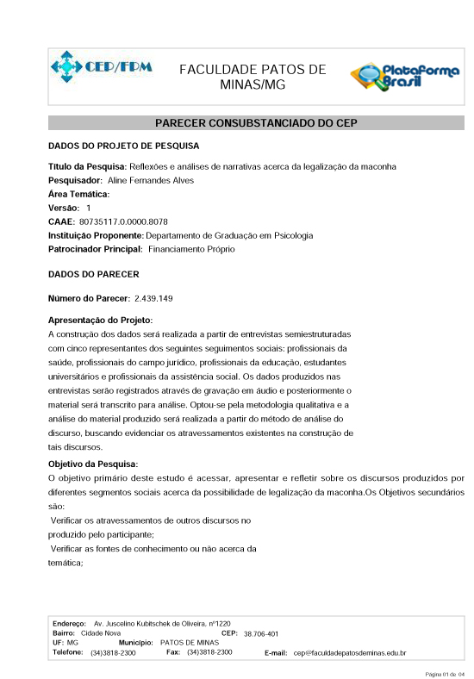

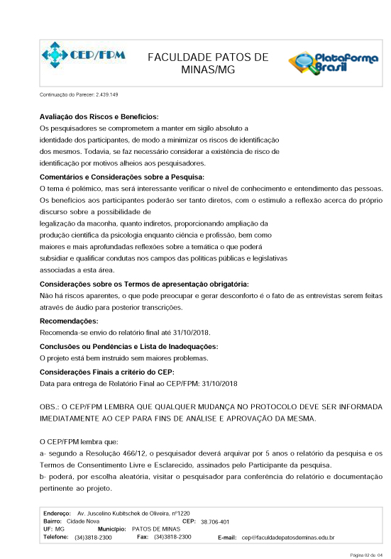

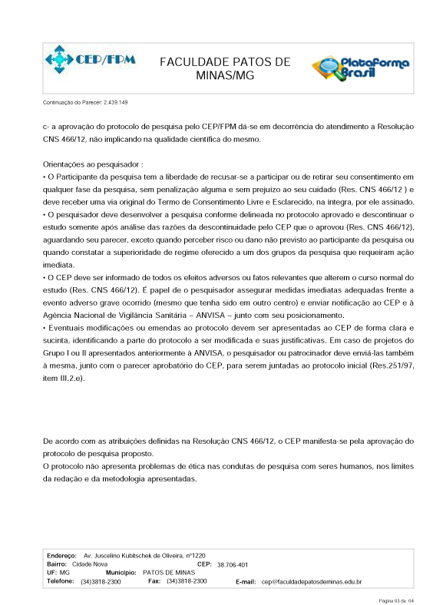

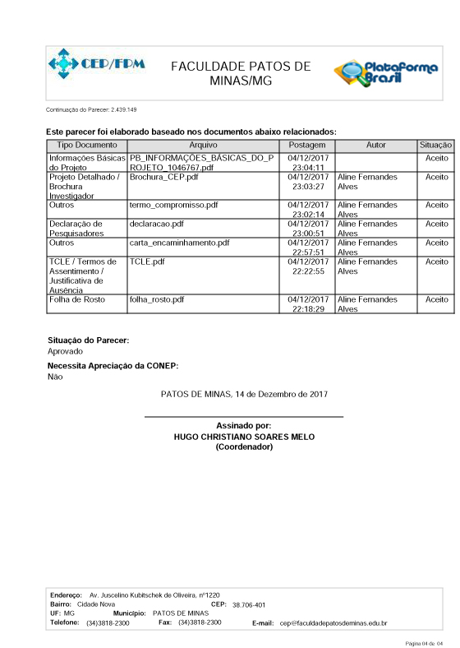

ENDEREÇO DE CORRESPONDÊNCIA

Autor orientando:
Wendell Henrique da Silva
Rua Vereador Mario da Rocha Freitas, 223, Bairro Novo Rio – CEP: 38810-000 – Rio Paranaíba, MG.
Telefone de Contato: (34) 9 9666-5807
E-mail: wendellhsilva@hotmail.com

Autor Orientador:
Aline Fernandes Alves
Endereço: Avenida Juscelino Kubitschek de Oliveira, Bairro Cidade Nova, 1200, Bloco 3B – Patos de Minas – CEP: 38706-002, Patos de Minas, MG.
Telefone de contato: 034 3818-2300
E-mail: alineferalves@gmail.com

DECLARAÇÃO DE AUTORIZAÇÃO

Autorizo a reprodução e divulgação total ou parcial deste trabalho, por qualquer meio convencional ou eletrônico, para fins de estudo e pesquisa, desde que citada a fonte.

Patos de Minas, 03 de dezembro de 2018

______________________________________
Wendell Henrique da Silva

______________________________________
Aline Fernandes Alves



FACULDADE PATOS DE MINAS
Mantenedora – Associação Educacional de Patos de Minas
Portaria de Recredenciamento MEC – DOU N°. 1469 de 10 de Outubro de 2011.

Departamento de Graduação em Psicologia
Curso de Bacharelado em Psicologia
(Formação de Psicólogo)
Curso Reconhecido pela Portaria DIREG/MEC Nº. 371 de 30/08/2011, renovado Reconhecimento de Curso pela Portaria DIREG/ME Nº. 267 de 03/04/2017, publicado DOU em 04/04/2017, nº. 65, sessão 1, pág. 70-81

“Como Psicólogo, eu me comprometo a colocar minha profissão a serviço da sociedade brasileira, pautando meu trabalho nos princípios da qualidade técnica e do rigor ético. Por meio do meu exercício profissional, contribuirei para o desenvolvimento da Psicologia como ciência e profissão na direção das demandas da sociedade, promovendo saúde e qualidade de vida de cada sujeito e de todos os cidadãos e instituições.”
(Juramento do Psicólogo – Conselho Federal de Psicologia)

Graduando em Psicologia. Pela Faculdade Patos de Minas (FPM). wendellhsilva@hotmail.com
Mestre em Psicologia da Saúde pela Universidade Federal de Uberlândia (UFU). Docente e orientadora do Departamento de Graduação em Psicologia da FPM. alineferalves@gmail.com

